Cálculo I

O objeto principal do cálculo são as funções, quando falarmos de derivada, integrais e limites estamos nos referindo a limites, integrais e derivadas sobre funções (de uma ou várias variáveis).

Equações da reta:
Equação geral da reta:
Equação reduziada da reta:

Equações da curva:
Forma canônica:
Forma fatorada:

Funções de uma variável e seus gráficos:

Função, def.: É uma relação bem definida que associa cada elemento x em um conjunto D a um, e somente um, elemento f(x) em um conjunto E. Onde o conjunto D é chamado de domínio e o conjunto E de contradomínio.

Imagem, def.: É o conjunto de todos os valores f(x) que a função assume quando x percorre todo o domínio D, isto é, a imagem é um subconjunto do contradomínio.

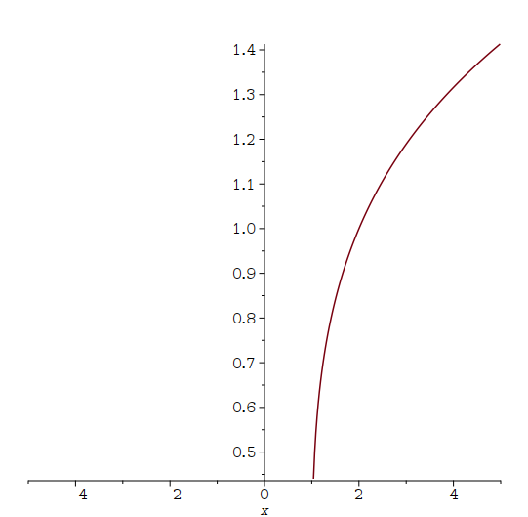
Ex.: Na função f(x) = , o meu domínio são os números maiores ou iguais a 1, e a minha imagem são os .

Uma função é dita par se, e somente, se f:[-a, a]→R e f(x) = f(-x), isto é, o domínio for simétrico e x, sendo negativo ou positvo, possuem a mesma imagem. Todos os gráficos de uma função par tem simetria em relação ao eixo y.

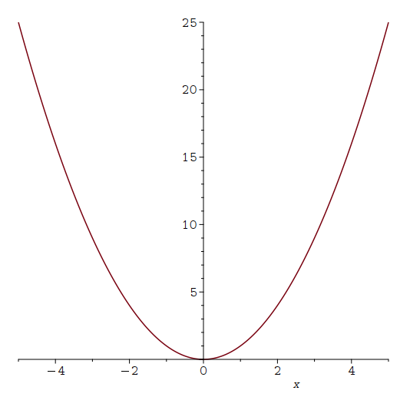

Uma função é dita impar se, e somente se, f:[-a, a]→ R e f(-x) = -f(x), isto é, o dominíor for simétrico e x, sendo negativo ou positivo, valem o oposto. Todos os gráficos de uma função ímpar tem simetria a origem.
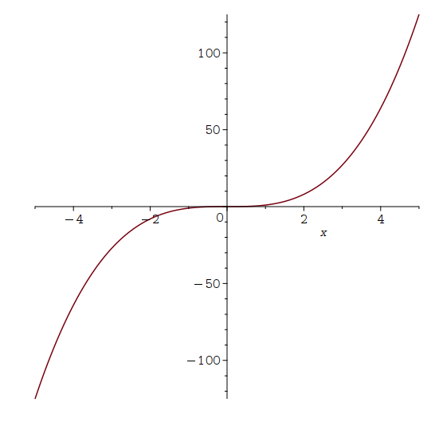

Fução composta é usar uma função como parâmetro da outra. Notação: f∘g(x) = f(g(x)), lê-se f composta com g.

Função inversa: dada uma função f(x), sua função inversa, denotada por (x), é uma função que desfaz a operação de f(x). Ou seja, se aplicarmos a um valor de f(x), voltamos ao valor original de x. Ex.: Determine a inversa de y = f(x) = 3x – 2.
1 - Isolar a variável x: y = 3x – 2 → x =
2 – Trocar a variável x por y:
Em resumo f(2) = 4 e , i.e., na inversa a imagem de f retorna o domínio.
Em relação a reta x=y, uma função e a sua invesa, são simétrcas.

Reﬂexões e Expansões Horizontais e Verticais

Suponha c > 1. Para obter o gráfico de:
y = c.f(x), expanda o gráfico de y = f(x) verticalmente por um fator de c;
y = (1/c)f (x), comprima o gráfico de y = f(x) verticalmente por um fator de c;
y = f (c.x), comprima o gráfico de y = f(x) horizontalmente por um fator de c;
y = f (x/c), expanda o gráfico de y = f (x) horizontalmente por um fator de c;
y = -f (x), reflita o gráfico de y = f (x) em torno do eixo x;
y = f (-x), reflita o gráfico de y = f (x) em torno do eixo y.

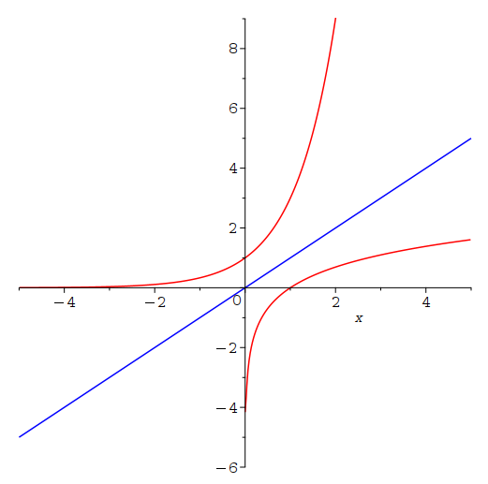

Limites:

Limite é um conceito que descreve o comportamento de uma função à medida que se aproxima de um determinado ponto.
Def.: O limite de uma função f(x) em um ponto a é o valor para o qual f(x) se aproxima à medidade que x se aproxima de a, independentemente de x alcaçar examente esse ponto.
Notação: , isso siginifica que para valores de x suficientemente próximos de a, os valores de f(x) estarão próximos de L quanto desejarmos.

Ex.: Dada a função , qual é o seu limite quando x tende a 1?

Portanto, quando x tende a 1 o limite dessa função é dois, isto é, quanto mais x se aproxima de 1 mais o valor de f(x) se aproxima de 2.

Ex.: Calcule .

Ex.: Calcule

Derivadas:
Uma função é derivável em um ponto se for possível calcular sua derivada nesse ponto. A derivada representa a taxa de variação instantânea da função nesse ponto, ou seja, como ela muda para valores muito pequenos da variável independente. Geometricamente, é a inclinação da reta tangente ao gráfico da função nesse ponto.

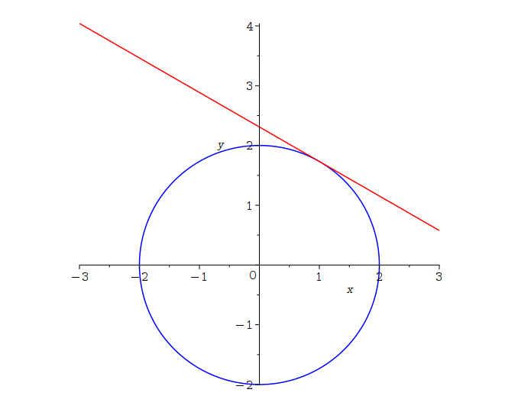
Ex.: No ponto de tangência da reta a variação da inclinação da reta é semelhante a taxa de variação do círculo.

Coeficiente angular da Reta Tangente:

Máximo e mínimo absoluto/global:
Seja c um número no domínio D de uma função f. Então f(c) é:
- O valor máximo absoluto de f em D se para todo x em D.
- O valor mínimo absoluto de f em D se para todo x em D.

Máximo e mínimo local:
Seja E um subdomínio de D.
Seja c um número no domínio E de uma função f. Então f(c) é:
- valor máximo local de f se para todo x em E.
- valor mínimo local de f se para todo x em E.

Suponha que c seja um número crítico de uma função contínua f.
(a) Se o sinal de f’ mudar de positivo para negativo em c, então f tem um máximo
local em c.
(b) Se o sinal de f’ mudar de negativo para positivo em c, então f tem um mínimo
local em c.
(c) Se f’ não mudar de sinal em c (isto é, se em ambos os lados de c f

Como descobrir onde uma função é crescente ou decrescente:
1 – Calcule a derivada
2 – Igual a deriva a zero
3 – Trace os pontos críticos encontrados no gráficos
4 – Analise o comportamento do sinal da derivada nos intervalos dos pontos crítcos

Dupla derivada:
A dupla derivada nos permite entender a concavidade nos intervalos onde a sua equação é igual a zero.

